ANEKS z dnia …………….
o Umowy najmu Zestawu POS

zawartej w dniu ....................................... w Warszawie pomiędzy:
Centrum Elektronicznych Usług Płatniczych eService Spółka Akcyjna, z siedzibą: 01- 102 Warszawa, ul. Jana Olbrachta 94, wpisaną do rejestru przedsiębiorców prowadzonego przez Sąd Rejonowy dla m. st. Warszawy XII Wydział Gospodarczy Krajowego Rejestru Sądowego pod numerem KRS 64879, NIP 118-14-77-610, REGON 016107240, kapitał zakładowy (kapitał wpłacony) 56 000 000 zł zwaną dalej eService, reprezentowaną przez:
- Marka Paradowskiego – Prezesa Zarządu
- Joannę Seklecką – Wiceprezesa Zarządu
a.......................................................................................................................................................................................................
.........................................................................................................................................................................................................
z siedzibą:........................................................................................................................................................................................
Zwanym dalej Akceptantem, reprezentowanym przez:
- ..................................................................................................................................................................................................
- ..................................................................................................................................................................................................
§ 1
Miesięczną opłatę za używanie Zestawu POS w okresie:

od ……………………………………………….. do …………..………………………….. ustala się:
(wpisać datę w formacie dd-mm-rrrr*) (wpisać datę w formacie dd-mm-rrrr**)
- Dla Zestawu POS o nr logicznym …………………………..…. w wysokości ...................... złotych
- Dla Zestawu POS o nr logicznym …………………………..…. w wysokości ...................... złotych
- Dla Zestawu POS o nr logicznym …………………………..…. w wysokości ...................... złotych
- Dla Zestawu POS o nr logicznym …………………………..…. w wysokości ...................... złotych
- Dla Zestawu POS o nr logicznym …………………………..…. w wysokości ...................... złotych

§ 2

Aneks wchodzi w życie z dniem podpisania niniejszego Aneksu.

Za Akceptanta |  | Za eService
 |  | 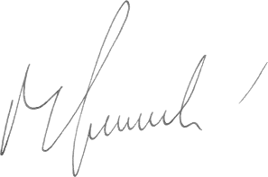 | 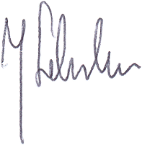
.................................................. | .................................................. | Marek Paradowski  Prezes Zarządu | Joanna Seklecka  Wiceprezes Zarządu

Potwierdzam umocowanie osoby składającej podpis w imieniu Akceptanta, jej tożsamość, oraz że oba egzemplarze Aneksu zawierają takie same postanowienia.

……………………
Nr sprzedażowy PH Podpis PH

